**BAB III**

**METODOLOGI**

**3.1 Ruang Lingkup Penelitian**

Ruang lingkup penelitian ini meliputi pengembangan modul penarikan sampel tahap akhir untuk aplikasi CAPI berbasis android dengan memanfaatkan arsitektur Open Data Kit (ODK) yang sudah ada. Pembangunan sistem ini bertujuan untuk mempermudah penyelenggara survei dalam mempersiapkan aplikasi penarikan sampel sampel tahap akhir yang dilakukan di lapangan. Selain itu dengan integrase modul penarikan sampel tahap akhir dengan CAPI, maka penarikan sampel dilapangan dilakukan dengan mudah oleh petugas lapangan tanpa melakukan pengentrian kembali. Pengembangan aplikasi juga difokuskan hingga sistem dapat menghasilkan daftar sampel yang dapat digunakan untuk melakukan pencacahan final oleh petugas lapangan dengan mengasumsikan proses lain diluar cakupan sistem telah berjalan dengan baik.

**3.2 Metode Pengumpulan Data**

Beberapa metode pengumpulan data yang digunakan dalam penilitian ini sebagai dasar pengembangan Modul Penarikan Sampel Tahap Akhir CAPI-STIS, antara lain

1. Studi Pustaka

Studi pustaka adalah teknik pengumpulan data dengan mengeluarkan usaha untuk menghimpun informasi dari buku-buku ilmiah, laporan penelitian, karangan ilmiah, serta sumber-sumber tertulis lainnya baik tercetak maupun tidak (digital) yang sesuai dengan topik yang dikerjakan. Informasi yang didapat dari metode ini dijadikan sebagai sumber untuk landasan teori dan panduan dalam membangun sistem.

1. Wawancara

Wawancara merupakan metode pengumpulan data dengan cara bertatap muka secara langsung untuk menanyakan hal-hal yang berkaitan dengan topik yang dibahas. Dalam penelitian ini wawancara dilakukan dengan.

1. Kuesioner

Kuesioner adalah sejumlah daftar pertanyaan yang telah disusun untuk ditanyakan kepada responden guna mendapatkan informasi mengenai pengalaman atau pengetahuan yang dimiliki oleh responden dari suatu topik. Dalam penelitian ini kuesioner digunakan dalam tahap evaluasi sistem yang telah dikembangkan

1. Observasi

Observasi merupakan Teknik pengumpulan data dimana peneliti mengamati secara langsung mengenai topik masalah. Dalam penelitian ini, peneliti melakukan observasi secara langsung mengenai tata cara penarikan sampel tahap akhir yang dilakukan oleh mahasiswa STIS sebagai petugas lapangan pada kegiatan Praktik Kerja Lapangan 55 di Kabupaten Lombok Barat dan Lombok Utara. Selain itu peneliti juga mengobservasi tata cara penarikan sampel yang dikembangkan pada Uji Coba CAPI MKP 2016 yang dilakukan peneliti sebagai salah satu tim pengembang.

**3.3 Metode Analisis**

Pengembangan sistem ini menggunakan metode siklus hidup pengembangan sistem atau *System Development Life Cycle* (SDLC). SDLC merupakan keseluruhan proses atau tahapan yang harus dilakukan dalam mengembangkan sebuah sistem atau perangkat lunak. Berikut adalah tahapan dari SDLC :

1. Identifikasi Sistem

Identifikasi sistem dilakukan dengan menentukan tujuan dan ruang lingkup pembuatan sistem serta mengidentifikasi masalah yang ada untuk bias diselesaikan dengan sistem yang dikembangkan. Tujuan dan ruang lingkup dari pengembangan Modul Penarikan Sampel Tahap Akhir CAPI-STIS telah dipaparkan pada bagian sebelumnya.

1. Analisis Sistem

Tujuan utama dari tahapan analisis sistem adalah menentukan bagaimana kebutuhan yang diperlukan untuk sebuah sistem. Hal ini dilakukan dengan cara melakukan analisis terhadap sistem yang berjalan, mengklasifikasi masalah, peluang dan solusi yang sesuai. Penelitian ini melakukan analisis sistem berjalan mengenai proses bisnis prosedur penarikan sampel tahap akhir konvensional pada capi serta prosedur penarikan sampel dengan menggunakan metode scripting. Hasil analisis bisnis proses tersebut lalu digambarkan menggunakan *flowchart diagram*. Untuk menglasifikasikan masalah dari proses bisnis sebelumnya menggunakan *fishbone diagram*. Selanjutnya untuk menggambarkan proses bisnis usulan peneliti menggunak *flowchart diagram.*

1. Desain Sistem

Pada tahap desain sistem dilakukan perancangan sistem usulan berupa aplikasi berbasis android serta server untuk penarikan sampel yang berbasis web(PHP). Perancangan tersebut meliputi pemilihan *open source software* yang memenuhi kebutuhan, rancangan database, dan rancangan desain antarmuka. Beberapa *software* yang digunakan dalam sistem adalah ODK sebagai basis CAPI untuk ditambahkan modul penarikan sampel tahap akhir. Selain itu sistem yang dikembangkan menggunakan dua jenis databse yaitu MySQL untuk bagian *server* penarikan sampel dan SQLite untuk bagian android. Lebih jelasnya akan dijelaskan pada Bab 4 berikut dengan desain sistem usulan serta desain antarmuka.

1. Implementasi Sistem

Tahap implementasi sistem adalah tahap realisasi dari desain sistem yaitu pembangunan Modul Penarikan Sampel Tahap Akhir untuk aplikasi CAPI-STIS. Tahapan implementasi ini meliputi pemiliha perangkat keras yang sesuai dalam hal ini *smartphone* android yang memiliki spesifikasi untuk menjalankan kebutuhan minimum sistem yang dikembangkan. Selain itu, dalam tahap awal untuk pengembangan *serverside application* menggunakan server STIS.

1. Uji Coba dan Evaluasi

Tahap uji oba digunakan untuk mengetahui hasil penelitian serta menjawab tujuan peneilitian yang telah ditetukan pada bagian sebelumnya. Sedangkan evaluasi digunakan untuk mengetahui kelebihan dan kekurangan dari sistem yang telah dikembangkan. Proses evaluasi yang akan dilakukan adalah *blackbox-testing, whitebox-testing,* uji validasi menggunakan kuesioner dan data listing dummy, serta kuesioner *System Usability Scale* (SUS). Responden yang ditentukan untuk evaluasi SUS adalah pegawai Direktorat Pengembangan Metodologi Sensus dan Survei serta beberapa mahasiswa yang pernah menggunakan CAPI yang memiliki fitur penarikan sampel.

**3.4 Analisis Sistem Berjalan**

Analisis sistem berjalan merupakan kegiatan untuk mendapatkan gambaran mengenai keadaan sistem yang saat ini sedang digunakan. Setelah mengetahui gambaran sistem yang sedang digunakan, peneliti dapat mengetahui kekurangan dan kebutuhan yang diperlukan dan ditambahkan dalam sistem usulan. Informasi tentang tata cara prosedur penarikan sampel konvensional dalam kegiatan pencacahan BPS berasal dari wawancara dengan subject matter, Sedangkan informasi tentang tat acara prosedur penarikan sampel menggunakan metode *scripting* berasal dari observasi langsung peneliti sebagai petugas lapangan pada PKL 55 serta pengalaman peneliti sebagai tim pengembang pada Uji Coba CAPI MKP 2016 yang dilakukan oleh Direktorat Kesejahteraan Umum BPS.

Adapun sistem yang berjalan saat ini dapat dibagi menjadi dua, yaitu prosedur penarikan sampel konvensional dan prosedur penarikan sampel menggunakan script yaitu :

1. Penarikan Sampel Menggunakan Metode Konvensional :

Pada setiap survei BPS yang menggunakan penarikan sampel, Direktorat Metodologi dan Survei mempersiapkan metodologi *sampling* yang diperlukan. Selanjutnya dilakukan pengembangan aplikasi sesuai metodologi *sampling* tersebut bekerja sama dengan Direktorat SIS. Setelah aplikasi selesai dikembangkan lalu aplikasi di distribusi ke masing masing BPS Kabupaten/Kota untuk nantinya digunakan untuk menarik sampel tahap akhir.

BPS Kabupaten/Kota nantinya akan menerima aplikasi tersebut sembari menunggu hasil updating atau listing dari petugas lapangan. Setelah petugas lapangan selesai melakukan listing atau updating, petugas lapangan akan menghasilkan dokumen berbentuk kerangka sampel yang telah termutakhirkan untuk digunakan dalam penarikan sampel tahap akhir. Kerangka sampel tersebut lalu dikumpulkan ke BPS Kabupaten/Kota dalam hal ini bagian IPDS. Selanjutnya bagian IPDS lalu menarik sampel dengan menginput tiap tiap kerangka sampel dari masing masing wilayah cacah petugas lapangan untuk mengasilkan daftar sampel final.

Setelah bagian IPDS mendapatkan daftar sampel final masing masing petugas, lalu daftar sampel tersebut didistribusikan kepada masing masing petugas. Petugas lalu menggunakan daftar sampel tersebut untuk melakukan pencacahan.

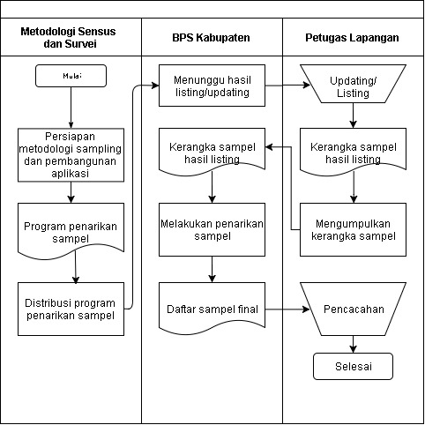Adapun sistem berjalan yang telah dijelaskan sebelumnya dapat dilihat pada diagram proses bisnis berikut :

1. Penarikan Sampel Menggunakan Metode *Scripting* :

Beberapa penelitian telah menggunakan metode *scripting* untuk melakukan penarikan sampel. Metode *scripting* yang dimaksud dalam hal ini adalah pengembangan *script* khusus yang dapat diintegrasikan dengan CAPI sehingga penarikan sampel dapat langsung ditarik melalui CAPI. Penggunaan metode scripting telah dilakukan oleh mahasiswa STIS dalam Praktik Kerja Lapangan 55 dan Uji Coba CAPI MKP 2016.

Pertama bagian Metodologi dan Sampling mempersiapkan metodologi sampling untuk penarikan sampel tahap akhir. Setelah mendapatkan metodologi yang sesuai maka selanjutnya metodologi sampling diserahkan ke tim pengolahan untuk merancang dan mengembangkan script penarikan sampling dan mengintegrasikannya dengan CAPI. Perlu dicatat bahwa pembuatan script penarikan sampel hanya digunakan sekali untuk satu kali pengembangan, jika penyelenggara survei membuat kuesioner baru dan metodologi sampling yang berbeda maka tim pengolahan harus membuat script baru atau minimal memperbaikinya lalu menghubungkan kembali dengan kuesioner baru yang ada di CAPI.

Setelah aplikasi selesai di kembangkan lalu kemudian aplikasi di distribusikan untuk digunakan sebagai media listing atau updating yang dilakukan oleh petugas lapangan. Setelah petugas lapangan selesai melakukan listing/updating mereka langsung menarik sampel menggunakan fitur yang telah disediakan pada aplikasi. Aplikasi kemudian menghasilkan set sampel yang berasal dari data listing/updating tadi menggunakan script penarikan sampel yang telah dibuat sebelumnya. Setelah aplikasi menghasilkan sampel final maka petugas melakukan pencacahan menggunakan set sampel yang telah terpilih tersebut.

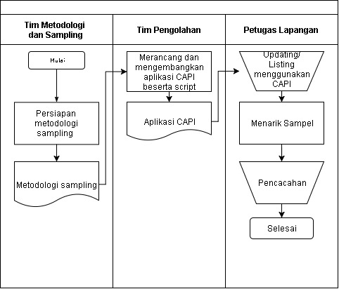Adapun sistem berjalan yang telah dijelaskan diatas dapat dilihat pada gambar bisnis proses dibawah :

**3.5 Analisis Masalah**

Pada metode scripting, pengembangan aplikasi CAPI dan script memerlukan waktu

Prosedur penarikan sampel selama ini kurang efisien

Man

Machine

Time

Method

Proses penarikan sampel terlalu banyak melibatkan pihak

Belum ada sistem yang membantu mengatur penarikan sampel tahap akhir

Belum ada sistem yang dapat mengintegrasikan CAPI dengan modul penarikan sampel

Pada metode konvensional memerlukan waktu untuk menghasilkan sampel

Metode penarikan sampel menggunakan aplikasi penarikan sampel rentan error

Metode penarikan sampel menggunakan script tidak efisien pada proses pengembangannya

**3.6 Analisis Kebutuhan**

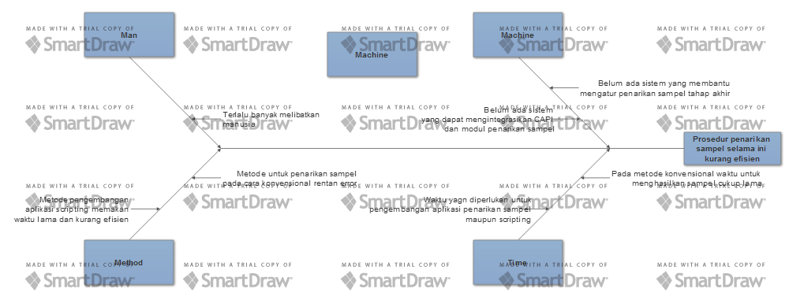**3.7 Metode Evaluasi**